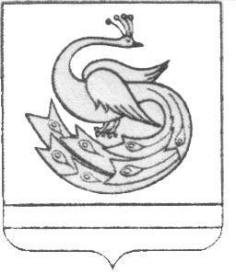

СОВЕТ ДЕПУТАТОВ
БОРИСОВСКОГО СЕЛЬСКОГО ПОСЕЛЕНИЯ

П О С Т А Н О В Л Е Н И Е

23.09.2020 г. № 1

Об утверждении структуры
Администрации Борисовского
сельского поселения

Совет депутатов Борисовского сельского поселения

ПОСТАНОВЛЯЕТ:

Утвердить структуру Администрации Борисовского сельского поселения:
- Заместитель главы Борисовского сельского поселения – 1 ст.
- Заместитель главы по организации исполнения бюджета – 1 ст.
- Главный бухгалтер – 1 ст.
- Инспектор по налогам и сборам – 1 ст.
- Инспектор по земельным отношениям – 1 ст.
- Инспектор по первичному воинскому учету – 1 ст.
- Водитель автомобиля – 1 ст.
- Уборщик служебных помещений – 0,5 ст.

Председатель Совета депутатов
Борисовского сельского поселения А.Г. Даниелян

